Důvodová zpráva

- Uzavření Dodatku č. 1 k Darovací smlouvě ev. č. 1225/2025/MJ, č. OV/57/j/2024/Ha ze dne 08.04.2025;
- Darovací smlouva je uzavřena s Moravskoslezským krajem, zastoupený Správou silnic Moravskoslezského kraje, příspěvkovou organizací (dále též MSK/SSMSK);
- Účelem uzavření Dodatku č. 1 je úprava předmětu daru po vzájemné dohodě s MSK/SSMSK, kdy předmětem daru není stavba komunikace na pozemku parc. č. 2953/39 v k.ú. Poruba, obec Ostrava, neboť tato není ve vlastnictví MSK/SSMSK a byla realizována v rámci stavby „Silnice I/11 Ostrava, prodloužená Rudná – hranice okresu Opava“ Ředitelstvím silnic a dálnic s.p. (dále též ŘSD). Majetkoprávní vztahy v rámci uvedené stavby jsou předmětem postupného vypořádání mezi statutárním městem Ostrava, ŘSD a MSK/SSMSK.

Letecký snímek komunikace

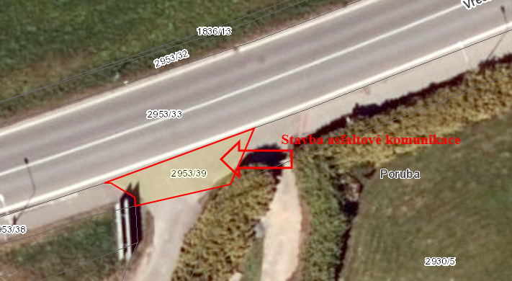

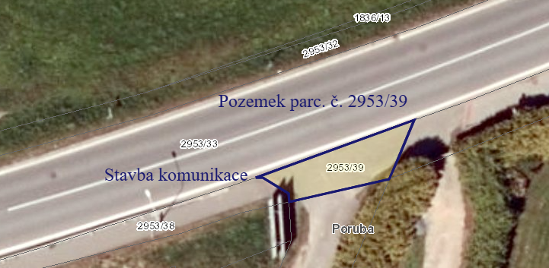
Projednáno v radě města
Rada města dne 02.09.2025 doporučila zastupitelstvu města rozhodnout o uzavření Dodatku č. 1 dle navrhovaného usnesení.

Předmět
Uzavření Dodatku č. 1 k Darovací smlouvě ev. č. 1225/2025/MJ, č. OV/57/j/2024/Ha ze dne 08.04.2025 (dále jen Dodatek č.1) s Moravskoslezským krajem, zastoupený Správnou silnic Moravskoslezského kraje, příspěvkovou organizací (dále jen Dárce).

Dodatek č. 1 je přílohou č. 2 předloženého materiálu.

Dárce
Moravskoslezský kraj, 28. října 2771/117, Moravská Ostrava, 702 00 Ostrava, IČO: 708 90 692, zastoupený Správou silnic Moravskoslezského kraje, příspěvkovou organizací, se sídlem Úprkova 795/1, Přívoz, 702 00 Ostrava.

Účel
Účelem uzavření Dodatku č. 1 je úprava předmětu daru – stavby komunikace, jež je umístěna na pozemku parc. č. 2953/39 v k.ú. Poruba, obec Ostrava, a to v souladu se zákonem č. 13/1997 Sb. o pozemních komunikacích, který v Příloze č. 3 prováděcí vyhlášky č. 104/1997 Sb. určuje hranice mezi pozemními komunikacemi navzájem a taktéž mezi nimi a nemovitostmi.

Letecký snímek stavby komunikace na pozemku parc. č. 2953/39 je přílohou č. 1 předloženého materiálu.

V souvislosti s tímto daným určením hranic vyvstala potřeba úpravy ujednání předmětné Darovací smlouvy ev. č. 1225/2025/MJ, č. OV/57/j/2024/Ha (dále jen Darovací smlouva), neboť stavba účelové komunikace není ve vlastnictví Dárce a neeviduje tuto stavbu v účetní evidenci.

Darovací smlouva je přílohou č. 3 předloženého materiálu.

Doplňující informace
Předmětem daru dle Darovací smlouvy byl mimo jiné pozemek parc. č. 2953/39 v k.ú. Poruba, obec Ostrava včetně stavby účelové komunikace. Stavba účelové komunikace byla znaleckým posudkem oceněná na hodnotu 110 410 Kč, přičemž Dárce prohlásil, že účetní hodnotu eviduje ve své účetní evidence, což je uvedeno v Darovací smlouvě.

Statutární město Ostrava (dale jen SMO) po provedeném vkladu předmětu daru - pozemků do katastru nemovitostí požadovalo po Dárci vyřazenou kartu majetku stavby komunikace, aby SMO navázalo na účetní odpisy Dárce. Načež Dárce sdělil SMO, že nedisponuje kartou majetku, neboť stavba účelové komunikace není ve vlastnictví Dárce a nikdy nemohla býti, jelikož se nejedná o silnici II. ani III. třídy. V době, kdy Dárce zadal požadavek na ocenění stavby komunikace opoměl danou skutečnost, a to účetní evidenci majetku.

Na základě výše uvedené skutečnosti po dohodě s Dárcem odbor majetkový předkládá návrh na uzavření Dodatku č. 1 a dale bude jednáno s ŘSD o nabytí této části původního daru.

Upozornění
Tento materiál obsahuje informace podléhající ochraně osobních údajů, které by neměly být zveřejňovány dle zák. č. 106/1999 Sb., o svobodném přístupu k informacím, ve znění pozdějších předpisů, jelikož jsou chráněny zák. č. 110/2019 Sb., o zpracování osobních údajů.

Vzhledem ke všemu výše uvedenému je navrhováno přijmout usnesení dle předloženého materiálu.

